Lección 2: Puntos en la cuadrícula de coordenadas
- Ubiquemos puntos en la cuadrícula de coordenadas.

Calentamiento: Observa y pregúntate: Un punto
¿Qué observas? ¿Qué te preguntas?
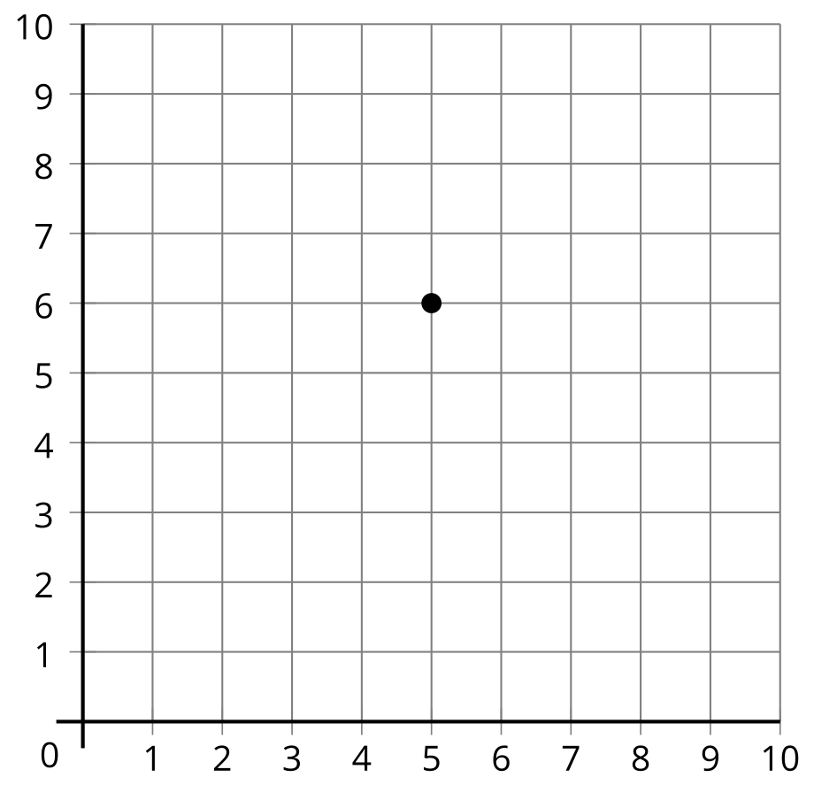

2.1: ¿Cuál es el punto?
- Jueguen 2 rondas de “Cuál es el punto” para que cada compañero tenga la oportunidad de dibujar.
  - Siéntense espalda con espalda.
  - Compañero A: escoge una tarjeta. Luego, describe la ubicación del punto a tu compañero.
  - Compañero B: dibuja el punto en la cuadrícula de coordenadas.
  - Comparen la tarjeta con el diagrama del compañero B.
  - Discutan: ¿En qué se parecen? ¿En qué son diferentes?
- 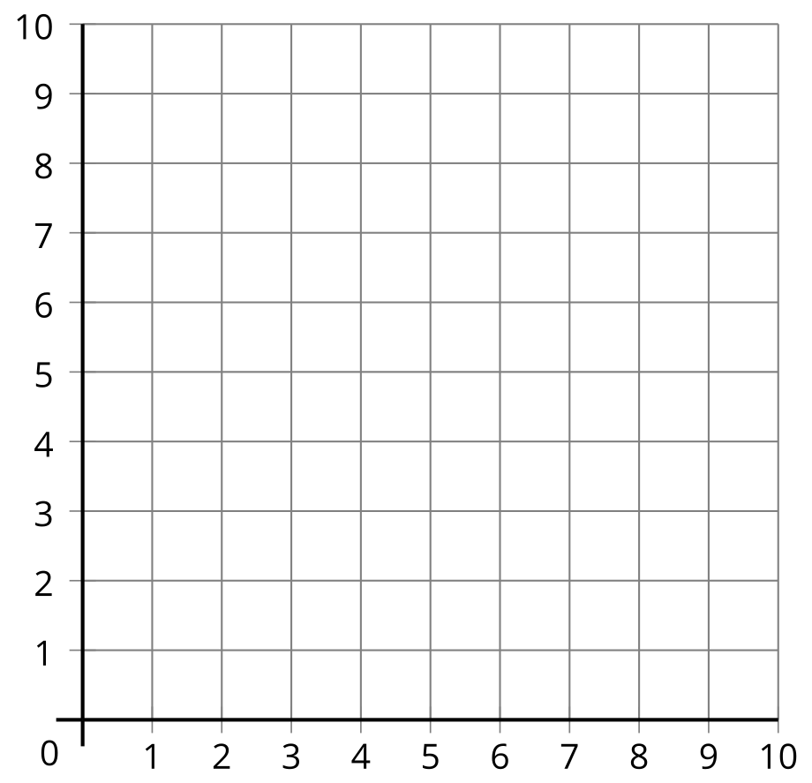
- Expliquen la ubicación del punto en la cuadrícula usando palabras.
- 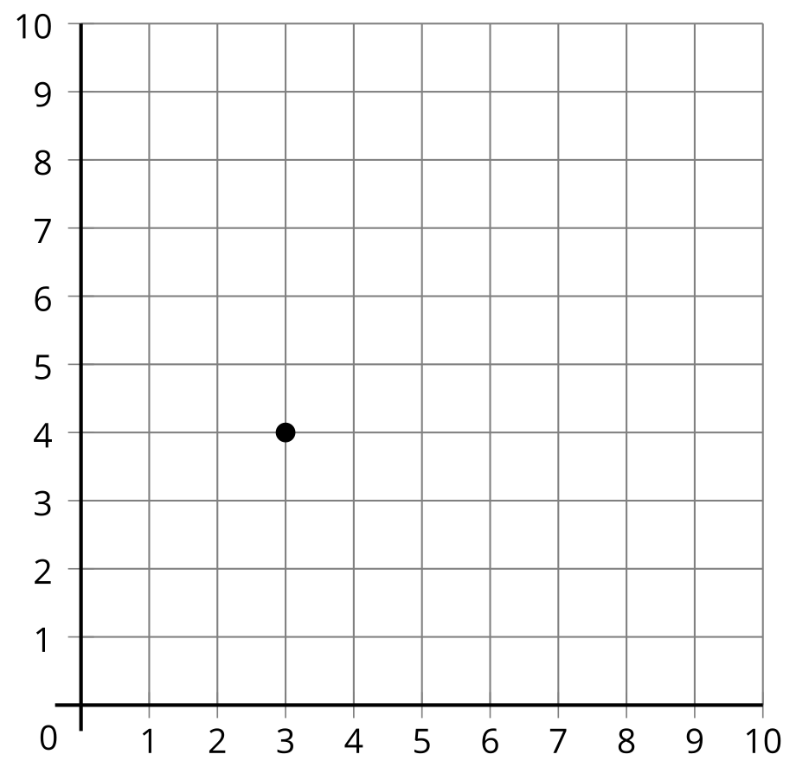

2.2: Ubica y marca puntos
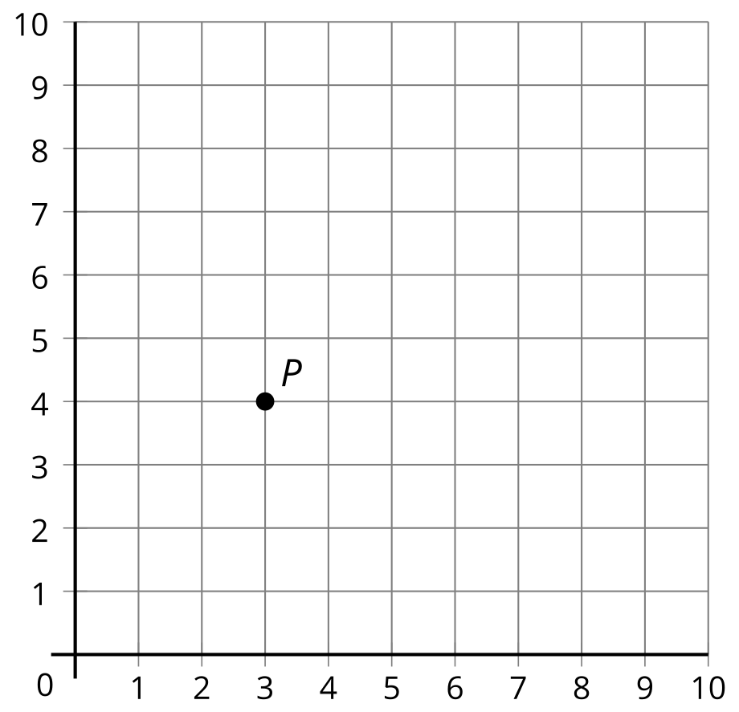
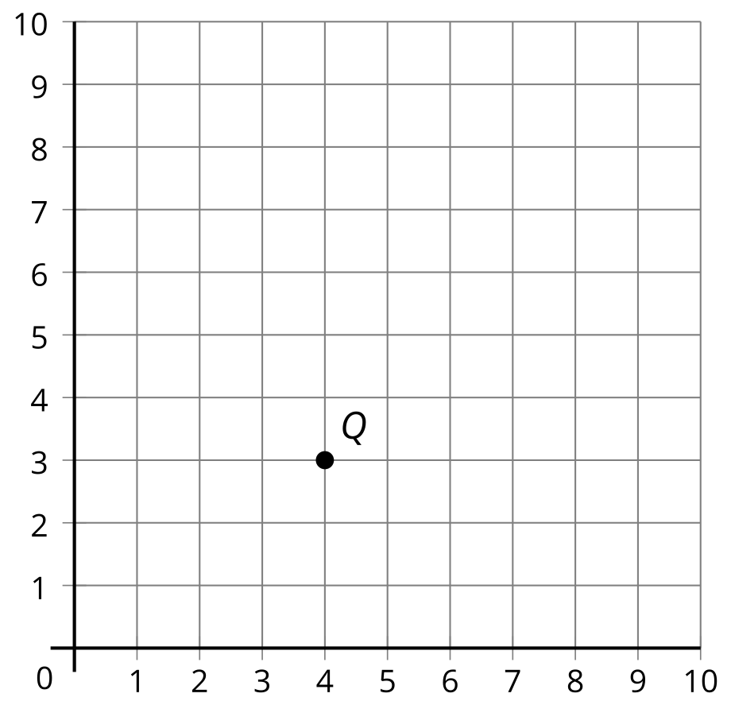
- Escribe las coordenadas de cada punto.
- 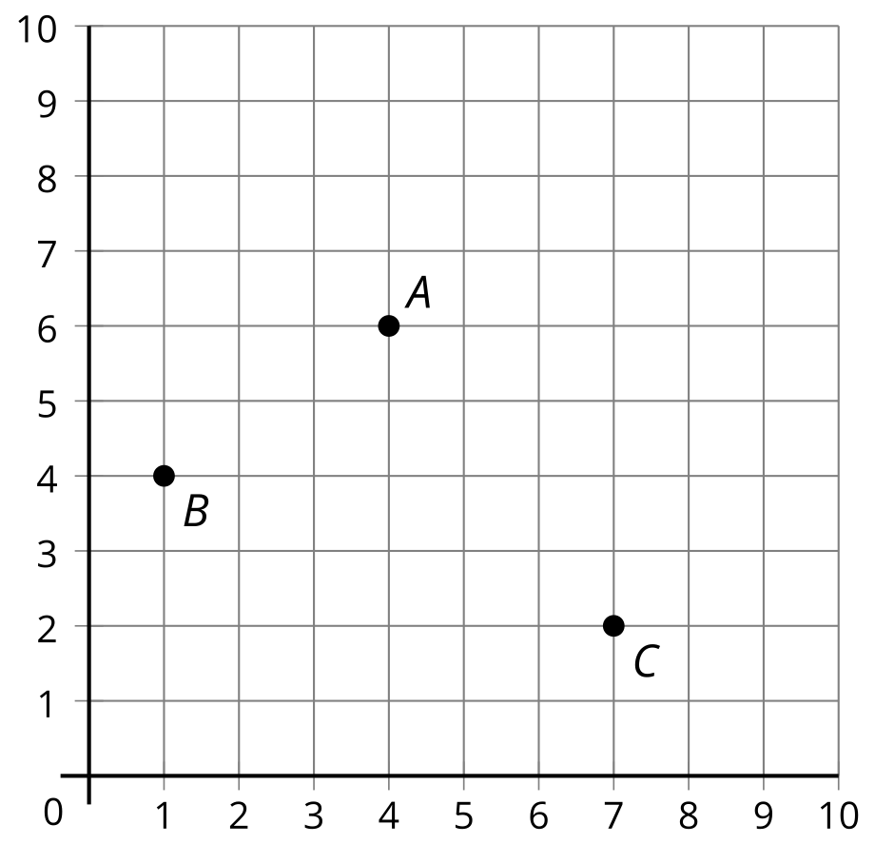
 | - coordenadas
- $A$ | - ( ___ , ___)
- $B$ | - ( ___ , ___)
- $C$ | - ( ___ , ___)
- Ubica los puntos $D$, $E$ y $F$ en la misma cuadrícula.
 | - coordenadas
- $D$ | - $\left(6,4\right)$
- $E$ | - $\left(2,5\right)$
- $F$ | - $\left(8,3\right)$
© CC BY 2021 Illustrative Mathematics®

